第九章实验报告

|  |  |  |  |
| --- | --- | --- | --- |
| 实验时间： | 2019.7.6 | 实验人： | 安皓 |
| 实验名称：磁盘和文件系统管理实验 | | | |
| 1. 实验任务和目标：   1、在虚拟机上添加一块容量为10GB的新硬盘，对其进行分区，容量分别为1GB和3GB。  2、对1GB分区创建文件系统为ext4，并将其以只读的方式挂载到/mnt/kk目录中。  3、修改/etc/fstab文件，使得3GB分区开机时自动挂载到/mnt/jj目录中。  4、对/root/ab文件设置权限，所有者为读取、写入和执行权限，同组用户为读取和写入权限，而其他用户没有任何权限。 | | | |
| 实验环境描述：linux环境 | | | |
| 实验拓扑及网络规划：无 | | | |
| 实验操作过程说明：见下 | | | |
| 1、在虚拟机上添加一块容量为10GB的新硬盘，对其分区    2、对1GB分区创建文件系统为ext4，并以只读的方式挂载    3、修改/etc/fstab文件，使得3GB分区开机时自动挂载    4、对/root/ab文件设置权限，所有者为读取、写入和执行权限，同组用户为读取和写入权限，而其他用户没有任何权限。 | | | |
| 总结：在本次实验过程中，我初步熟悉了linux下的磁盘和文件管理的命令，加深了对于磁盘分区和linux文件系统的理解。 | | | |

实验操作过程：

1、在虚拟机上添加一块容量为10GB的新硬盘，对其进行分区，容量分别为1GB和3GB。

1. 创建新硬盘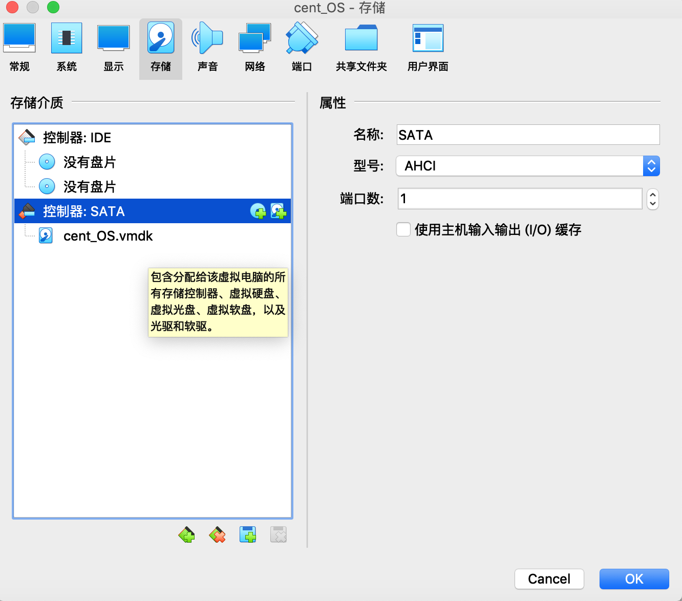

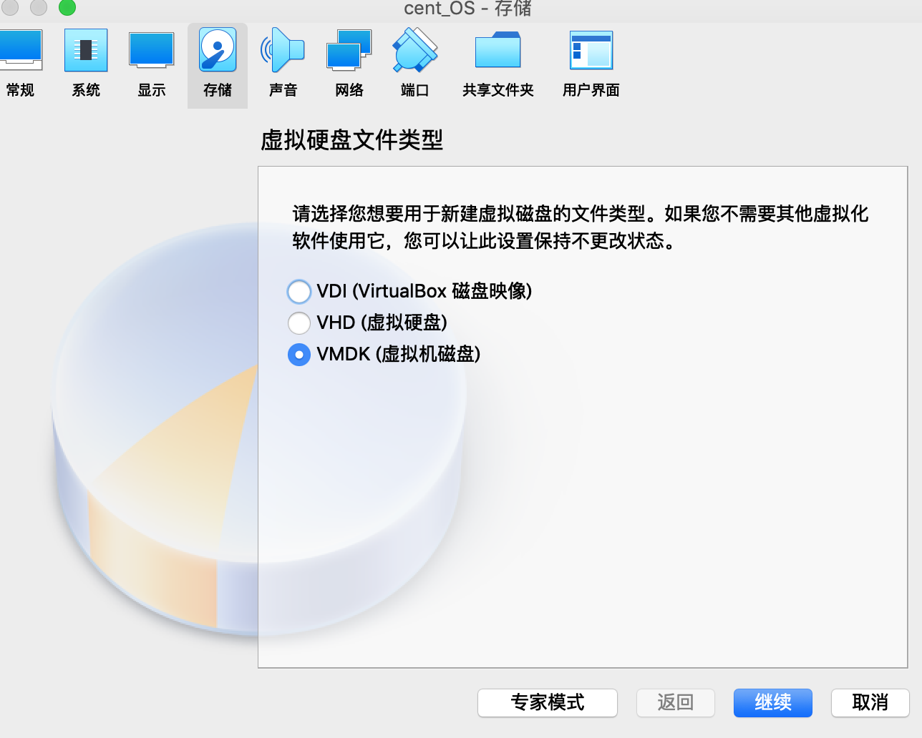

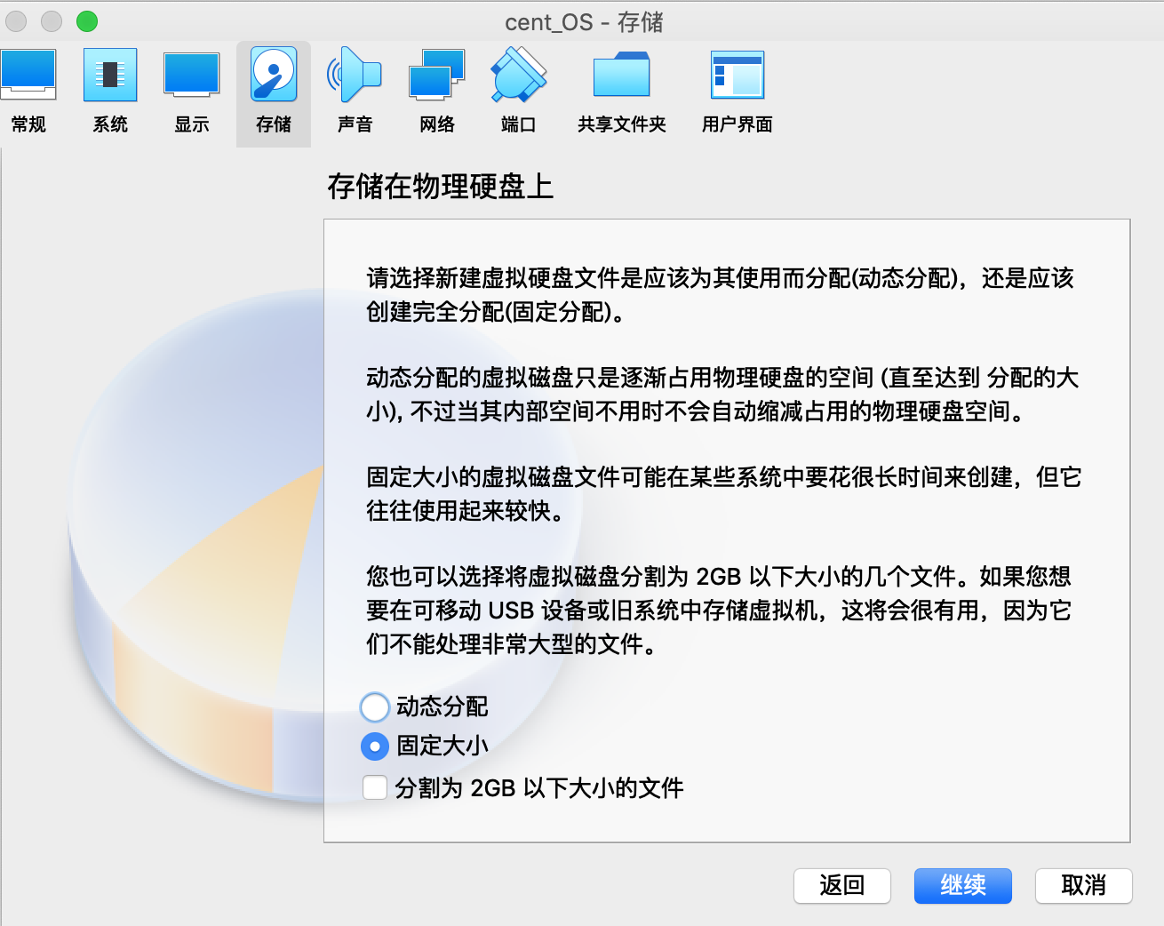

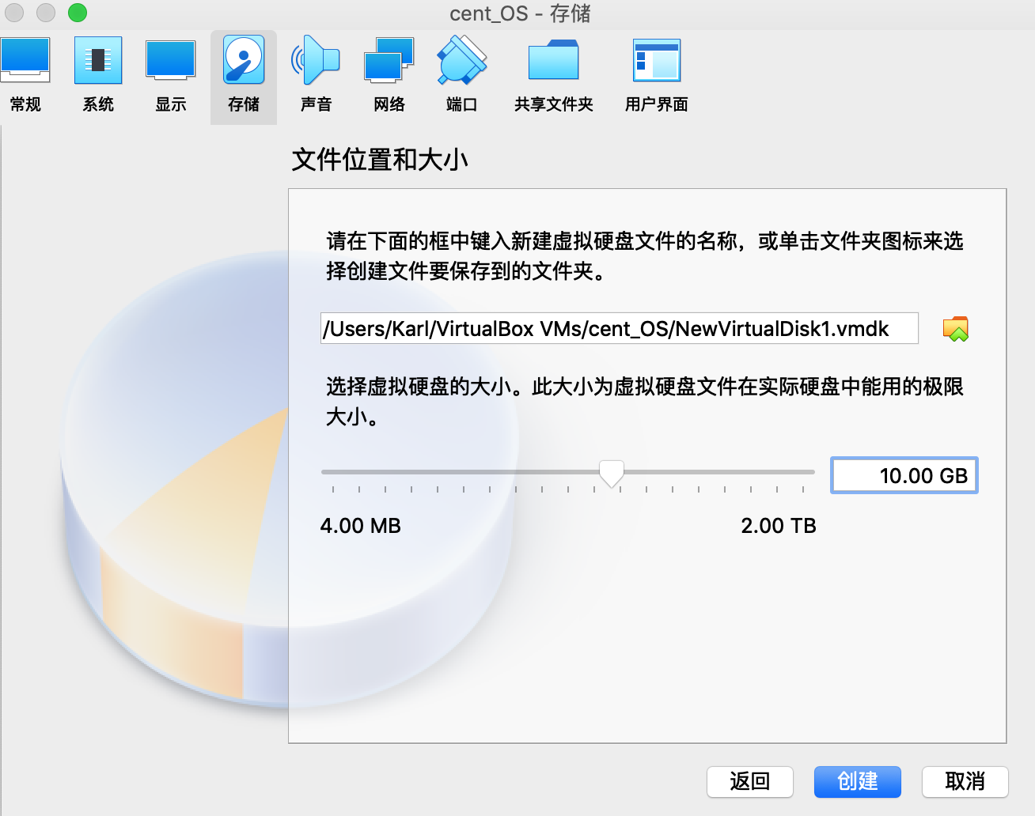

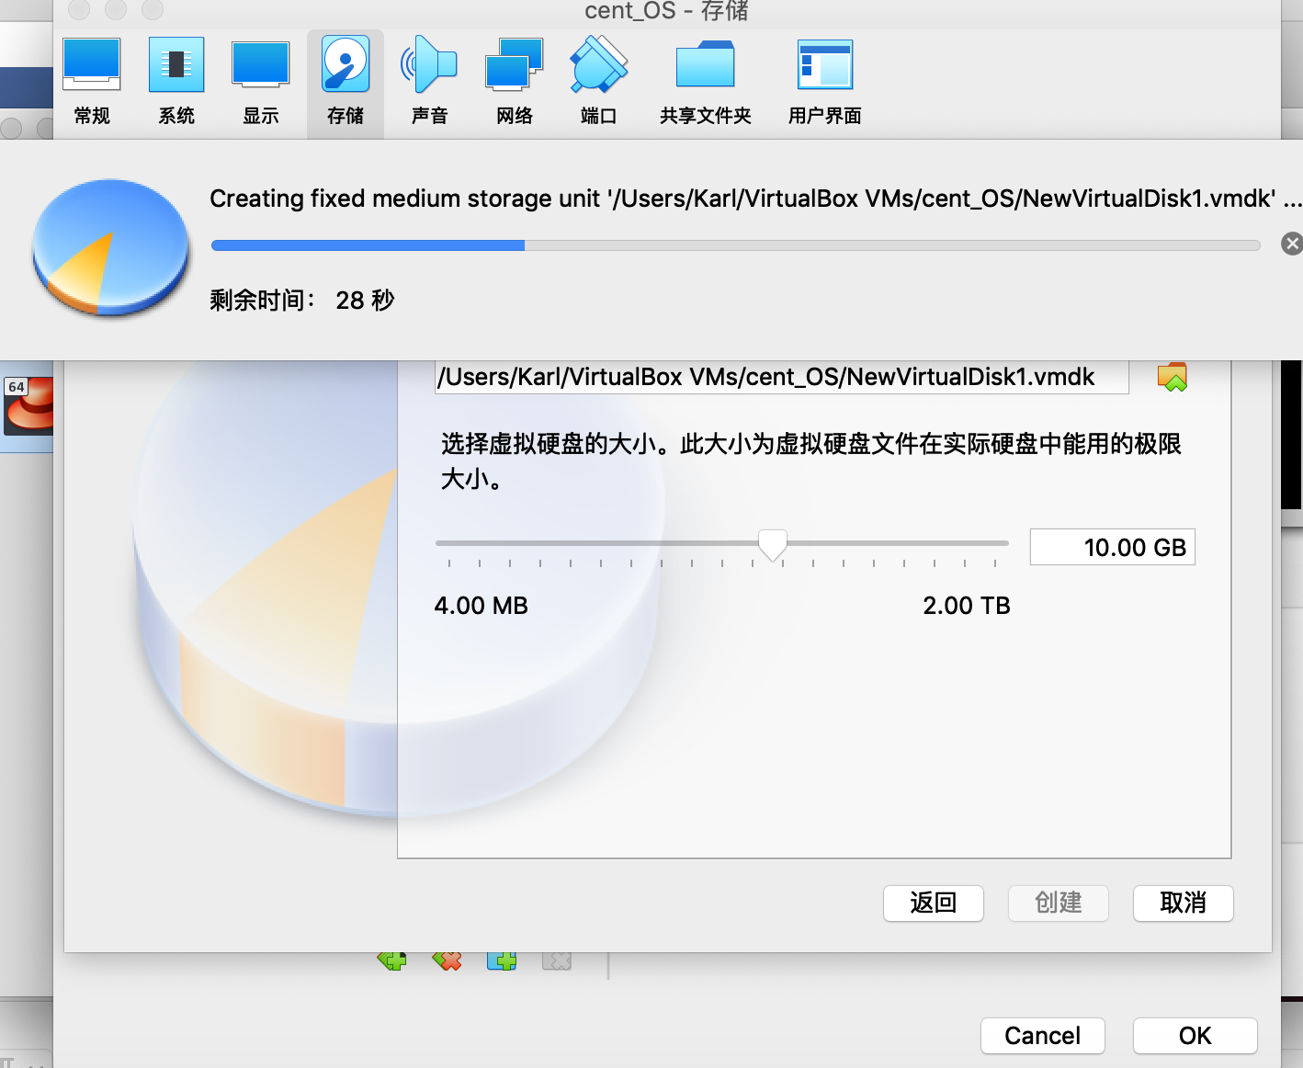

1. 进入命令行，开启fdisk对新磁盘分区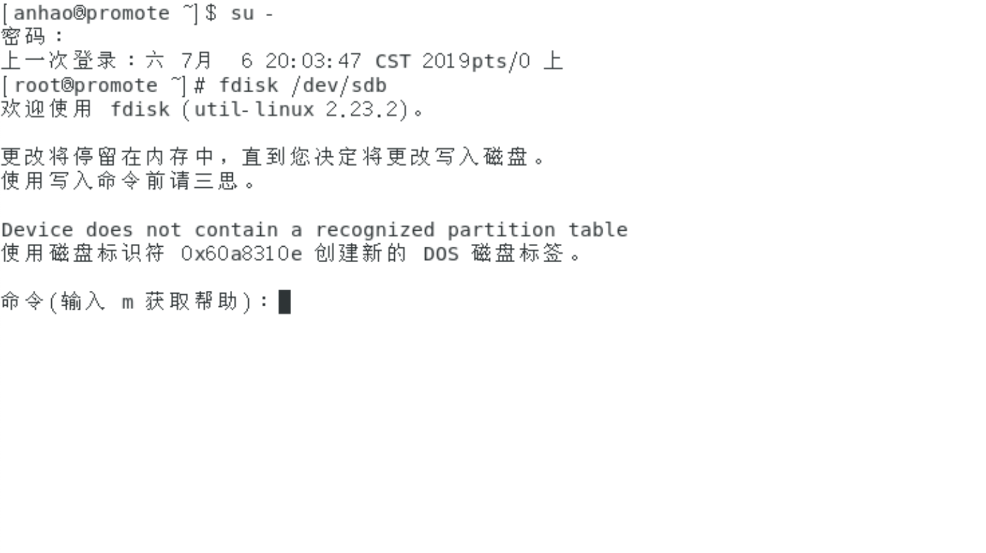

3. 输入命令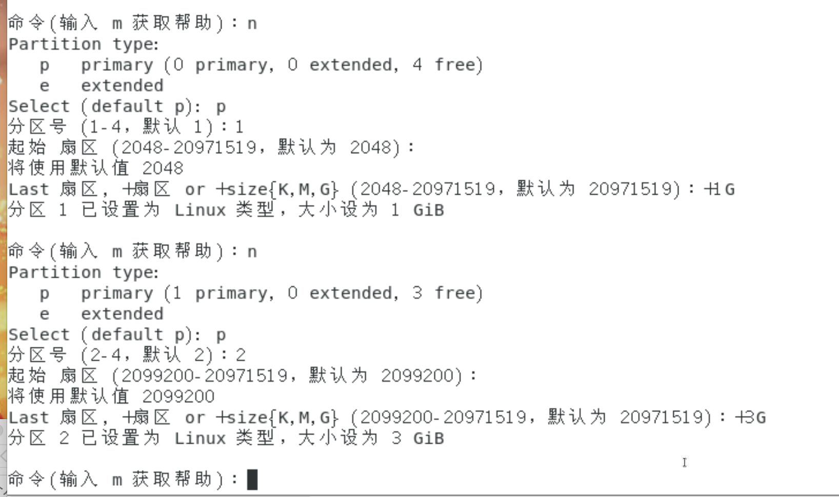

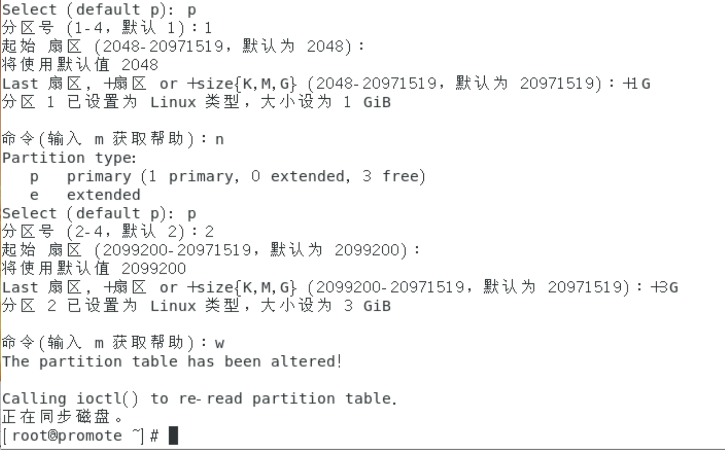

2. 对1GB分区创建文件系统为ext4，并将其以只读的方式挂载到/mnt/kk目录中。

1. 使磁盘分区生效并避免重启

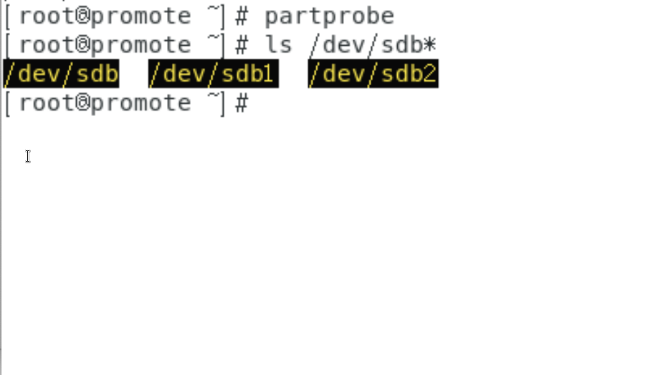

2. 创建文件系统

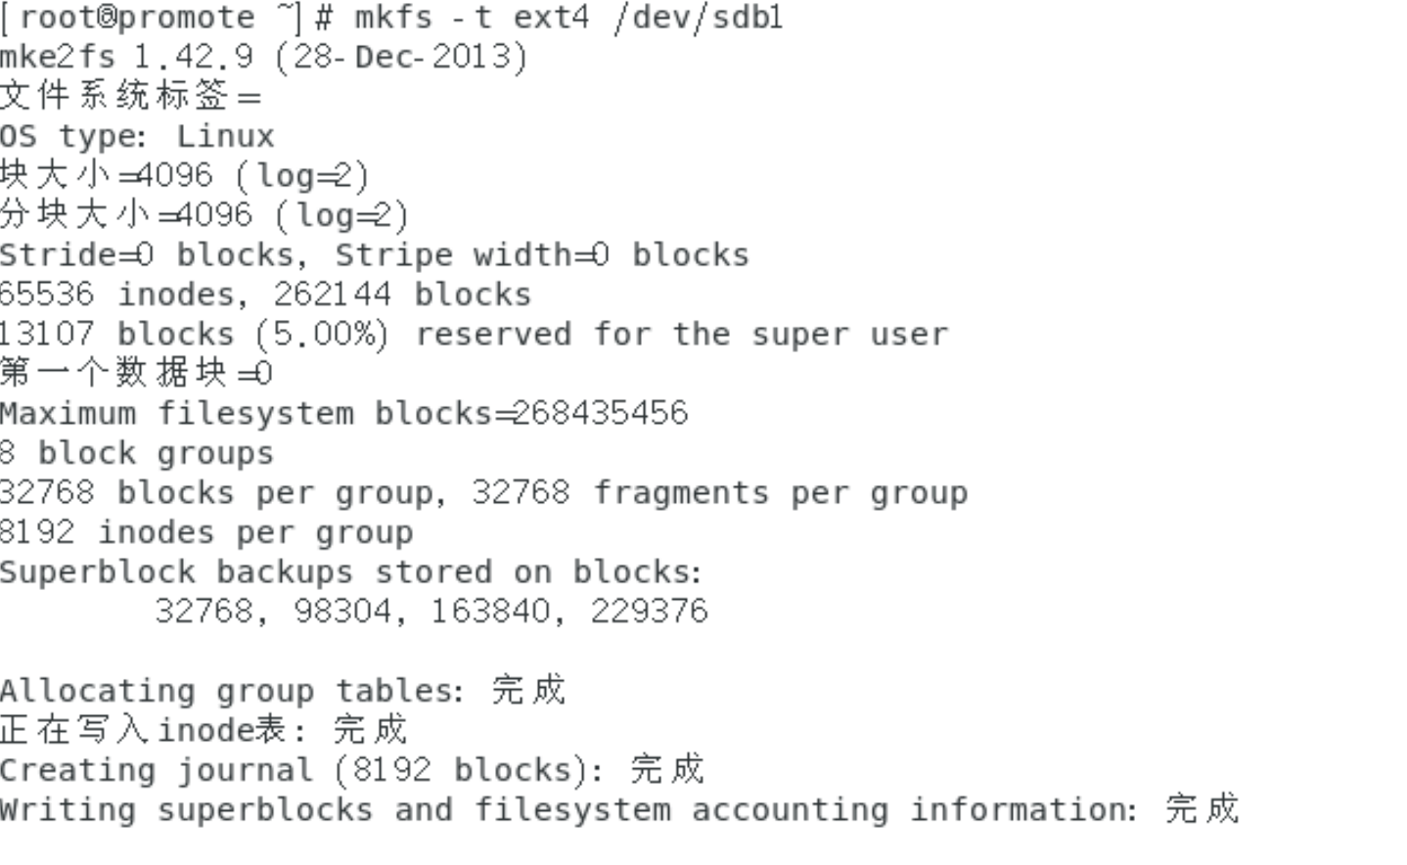

3. 创建目录并挂载

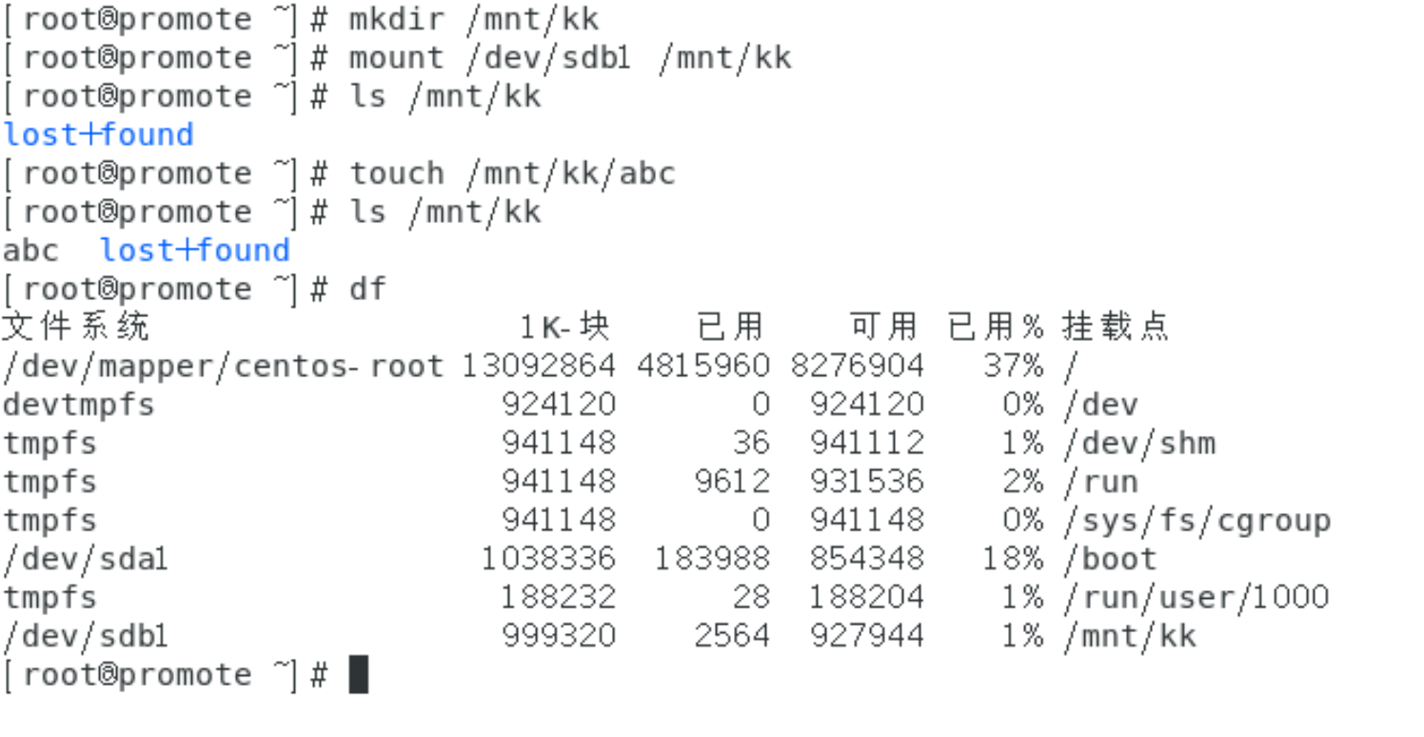

4. 以只读方式挂载文件系统

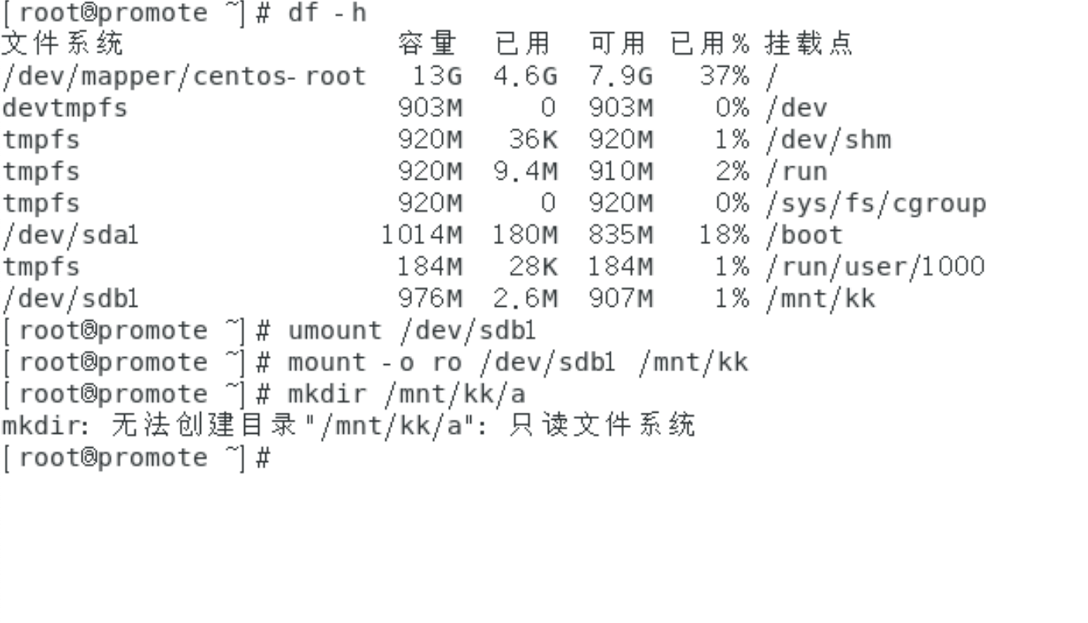

3.修改/etc/fstab文件，使得3GB分区开机时自动挂载

1. 创建文件系统

截图同上

2. 查看文件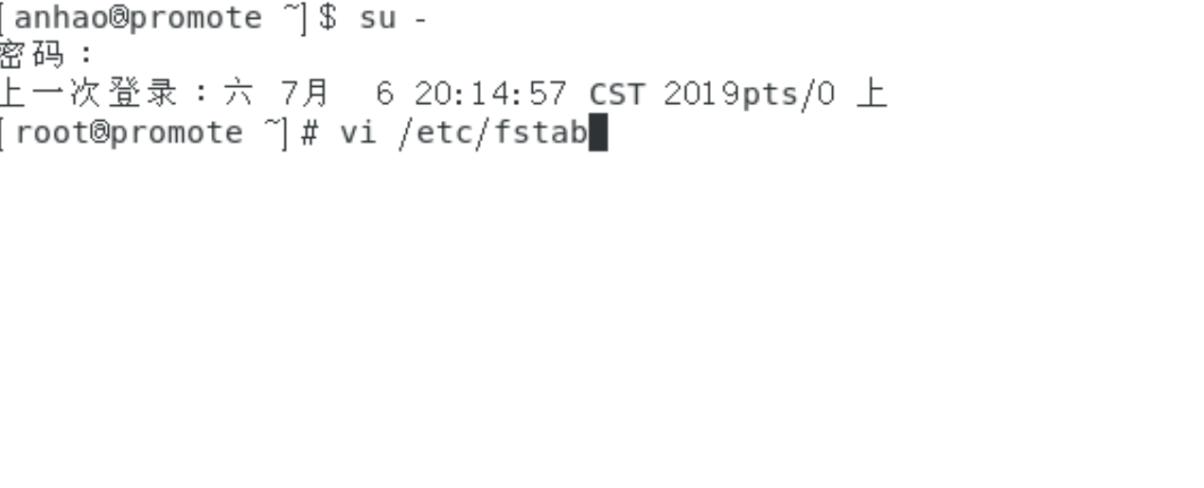

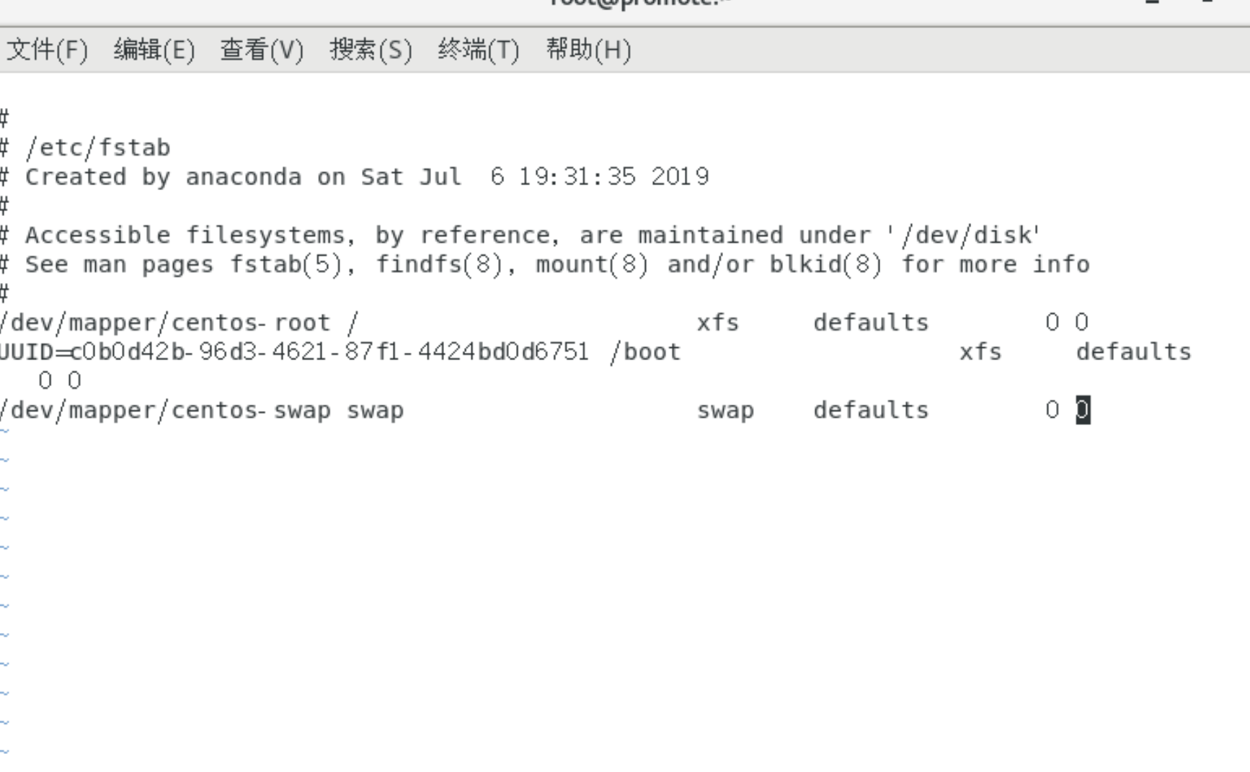

1. 修改文件内容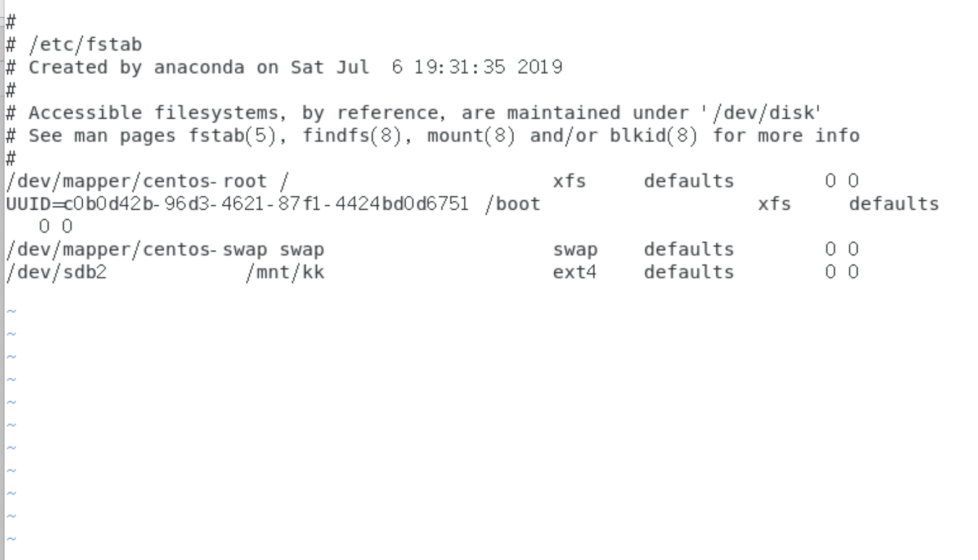

4. 重启查看挂载情况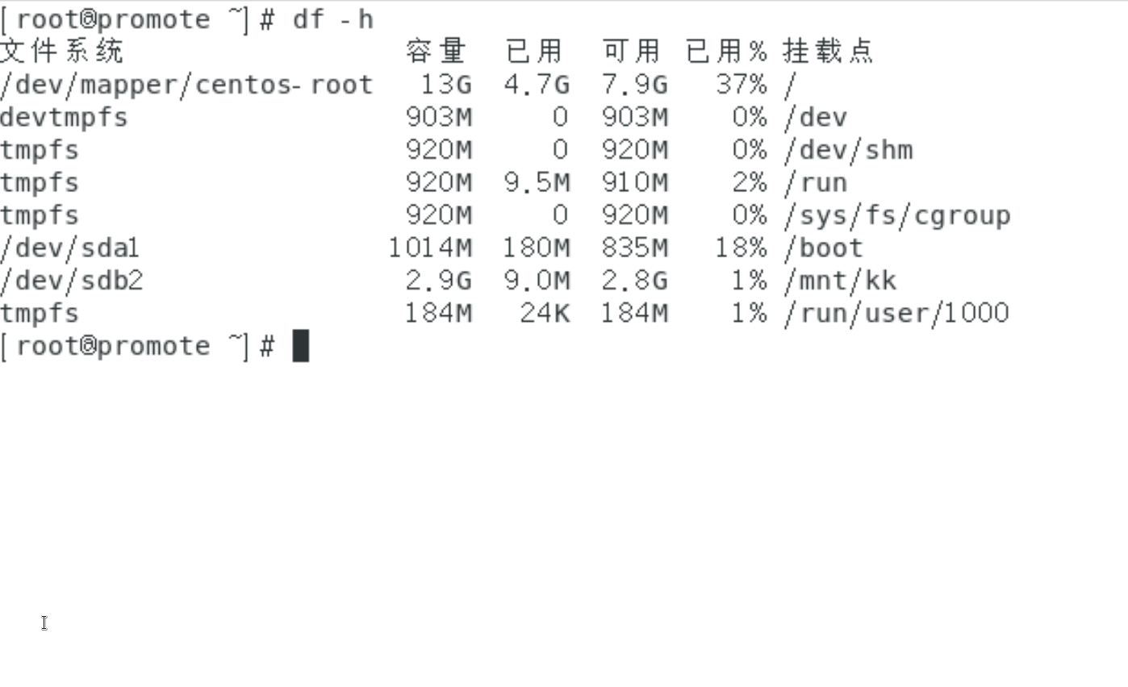

4、对/root/ab文件设置权限，所有者为读取、写入和执行权限，同组用户为读取和写入权限，而其他用户没有任何权限。

1. 创建文件并修改权限